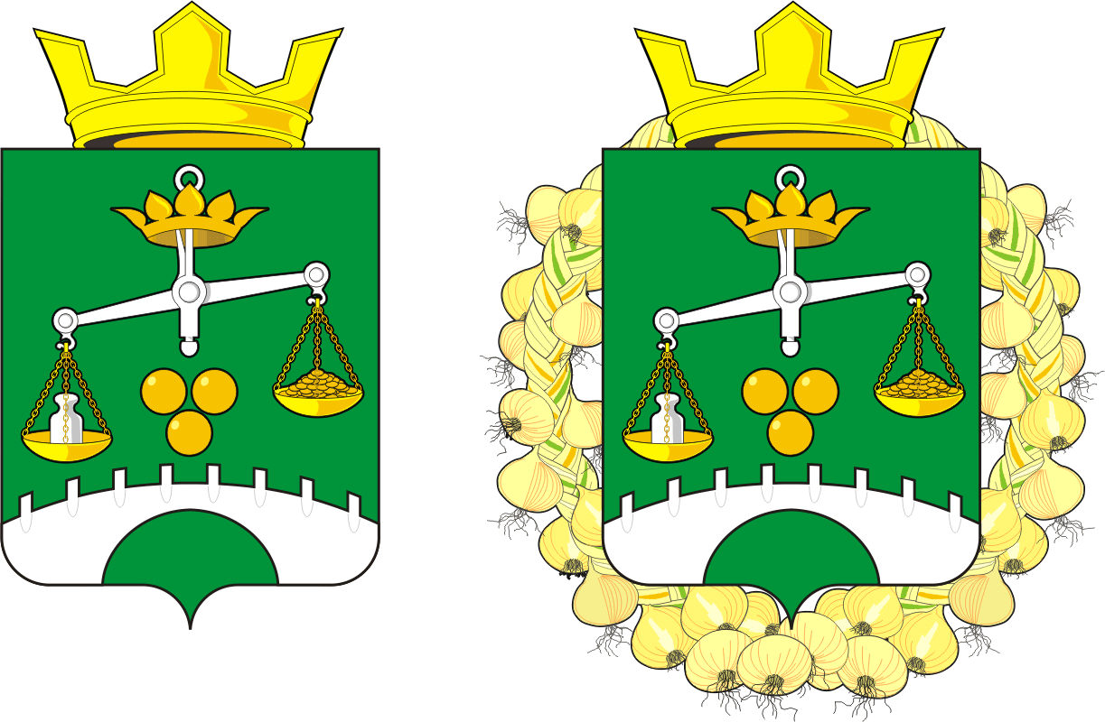

**СОВЕТ ДЕПУТАТОВ**

**МУНИЦИПАЛЬНОГО ОБРАЗОВАНИЯ**

**СЕЛЬСКОЕ ПОСЕЛЕНИЕ**

**ПЕТРОВСКИЙ СЕЛЬСОВЕТ**

**САРАКТАШСКОГО РАЙОНА**

**ОРЕНБУРГСКОЙ ОБЛАСТИ**

**ЧЕТВЕРТЫЙ СОЗЫВ**

Р Е Ш Е Н И Е

внеочередного сорок третьего заседания Совета депутатов

муниципального образования Петровский сельсовет

четвертого созыва

15.01.2025 с. Петровское № 214

Об утверждении проекта решения Совета депутатов Петровского сельсовета «О внесении изменений в Устав муниципального образования Петровский сельсовет Саракташского района Оренбургской области», порядка учёта предложений и участия граждан в обсуждении проекта муниципального правового акта о внесении изменений в Устав муниципального образования Петровский сельсовет Саракташского района Оренбургской области и проведения публичных слушаний по проекту решения

В целях приведения Устава муниципального образования Петровский сельсовет Саракташского района Оренбургской области в соответствие с действующим законодательством, руководствуясь Федеральным законом от 06.10.2003 № 131-ФЗ «Об общих принципах организации местного самоуправления в Российской Федерации», Уставом Петровского сельсовета,

Совет депутатов Петровского сельсовета РЕШИЛ:

1. Утвердить проект решения Совета депутатов Петровского сельсовета «О внесении изменений в Устав муниципального образования Петровский сельсовет Саракташского района Оренбургской области» согласно приложению № 1 к настоящему решению.

2. Утвердить порядок учета предложений и участия граждан в обсуждении проекта решения Совета депутатов Петровского сельсовета «О внесении изменений в Устав муниципального образования Петровский

сельсовет Саракташского района Оренбургской области» согласно приложению № 2 к настоящему решению.

3. Провести публичные слушания по проекту решения Совета депутатов Петровского сельсовета «О внесении изменений в Устав муниципального образования Петровский сельсовет Саракташского района Оренбургской области» 27.01.2025 в 17.05 часов в здании сельского дома культуры: Оренбургская область, Саракташский район, село Петровское, ул. Школьная, 2.

4. Определить местом сбора предложений и замечаний всех заинтересованных лиц по проекту в здании администрации Оренбургская область, Саракташский район, село Петровское, кабинет заместителя главы администрации и установить срок подачи замечаний и предложений до 27.01.2025.

5. Создать рабочую группу по подготовке и проведению публичных слушаний по проекту решения Совета депутатов Петровского сельсовета «О внесении изменений в Устав муниципального образования Петровский сельсовет Саракташского района Оренбургской области» утвердить ее состав согласно приложению № 3.

6. Назначить лицом, ответственным за сбор и обобщение предложений и замечаний населения по проекту изменений в Устав муниципального образования Петровский сельсовет Саракташского района Оренбургской области и проекту Решения Совета депутатов Петровского сельсовета Саракташского района Оренбургской области «О внесении изменений в Устав муниципального образования Петровский сельсовет Саракташского района Оренбургской области, заместителя главы Беляеву Елену Викторовну.

7. Результаты проведенных публичных слушаний обнародовать и разместить на официальном сайте Петровского сельсовета.

8. Настоящее решение вступает в силу со дня его подписания, подлежит официальному обнародованию путем его официального опубликования в Информационном бюллетене «Петровский сельсовет» и размещению на сайте муниципального образования Петровский сельсовет Саракташского района Оренбургской области в сети интернет.

9. Контроль за исполнением настоящего решения возложить на постоянную комиссию Совет депутатов Петровский сельсовет по мандатным вопросам, вопросам местного самоуправления, законности, правопорядка, казачества, работе с общественными и религиозными объединениями, национальным вопросам и делам военнослужащих (Чуфистов П.М.).

|  |  |
| --- | --- |
| Председатель Совета  депутатов Петровского сельсовета ____________ А.Б.Чучучина | Глава  Петровского сельсовета ______________ О.А. Митюшникова |

Разослано: постоянной комиссии, Управлению Министерства юстиции по Оренбургской области, прокуратуре Саракташского района, места для обнародования, официальный сайт МО Петровский сельсовет

Приложение № 1

к решению Совета депутатов

Петровского сельсовета

Саракташского района

Оренбургской области

от 15.01.2025 № 214

|  |  |  |
| --- | --- | --- |
|  |  | **ПРОЕКТ** |
|  | **petrovskoe** |  |

**СОВЕТ ДЕПУТАТОВ муниципального образования Петровский сельсоветСаракташского района оренбургской области**

**ЧЕТВЕРТЫЙ созыв**

**РЕШЕНИЕ**

__________заседания Совета депутатов

Петровского сельсовета Саракташского района Оренбургской области четвертого созыва

___.___2025 с. Петровское № ____

О внесении изменений

в Устав муниципального образования Петровский сельсовет

Саракташского района Оренбургской области

В соответствии с Федеральным законом от 06.10.2003 № 131-ФЗ «Об общих принципах организации местного самоуправления в Российской Федерации», руководствуясь Уставом муниципального образования Петровский сельсовет Саракташского района Оренбургской области

Совет депутатов Петровского сельсовета

РЕШИЛ:

1. Внести в Устав муниципального образования Петровский сельсовет Саракташского района Оренбургской области изменения согласно приложению к настоящему решению.

2. Главе муниципального образования Петровский сельсовет Саракташского района Оренбургской области Митюшниковой Ольге Александровне в течение 15 дней с момента принятия решения о внесении изменений в Устав в установленном законом порядке направить необходимый пакет документов в Управление Министерства юстиции Российской Федерации по Оренбургской области для государственной регистрации и размещения на портале Министерства юстиции Российской Федерации «Нормативные правовые акты в Российской Федерации» (http://pravo-minjust.ru, http://право-минюст.рф).

3. Глава муниципального образования Петровский сельсовет Саракташского района Оренбургской области Ольга Александровна Митюшникова обязана обнародовать зарегистрированное решение о внесении изменений в Устав в течение семи дней со дня поступления из Управления Министерства юстиции Российской Федерации по Оренбургской области уведомления о включении сведений о муниципальном правовом акте о внесении изменений в Устав в государственный реестр уставов муниципальных образований Оренбургской области.

4. Настоящее решение подлежит обнародованию после его государственной регистрации и вступает в силу после его официального обнародования.

5. Направить сведения об обнародовании решения о внесении изменений в Устав в Управление Министерства юстиции Российской Федерации по Оренбургской области в течение 10 дней после дня его официального опубликования.

6. Контроль за исполнением настоящего решения возложить на постоянную комиссию Совета депутатов сельсовета по мандатным вопросам, вопросам местного самоуправления, законности, правопорядка, работе с общественными и религиозными объединениями, национальным вопросам и делам военнослужащих (Чуфистов П.М.).

|  |  |  |
| --- | --- | --- |
| Председатель Совета депутатов сельсовета |  | Глава сельсовета |
| ___________ А.Б.Чучучина |  | ________О.А.Митюшникова |

Приложение

к решению Совета депутатов

Петровского сельсовета

Саракташского района Оренбургской области

от __.___.5№ ____

Изменения в Устав муниципального образования Петровский сельсовет Саракташского района Оренбургской области

**1. Часть 1 статьи 22 изложить в следующей редакции:**

«1. Совет депутатов сельсовета состоит из десяти депутатов, избираемых населением муниципального образования на муниципальных выборах на основе всеобщего, равного и прямого избирательного права при тайном голосовании сроком на 5 лет. Председатель Совета депутатов избирается из числа депутатов простым большинством голосов.»

Приложение № 2

решению Совета депутатов

Петровского сельсовета

Саракташского района

Оренбургской области

от 15.01.2025 № 214

Порядок учета предложений и участия граждан в обсуждении проекта муниципального правового акта о внесении изменений в Устав муниципального образования Петровский сельсовет Саракташского района Оренбургской области

1. Настоящий Порядок регулирует вопросы внесения, учета и рассмотрения Советом депутатов муниципального образования Петровский сельсовет Саракташского района Оренбургской области предложений по проекту изменений в Устав муниципального образования Петровский сельсовет Саракташского района Оренбургской области.

2. Проект решения Совета депутатов о внесении изменений в Устав муниципального образования подлежит официальному обнародованию (официальному опубликованию в периодическом печатном издании - Информационном бюллетене «Петровский сельсовет», а также размещению на информационных стендах Совета депутатов и администрации муниципального образования Петровский сельсовет).

Проект решения Совета депутатов о внесении изменений в Устав муниципального образования размещается на официальном сайте муниципального образования.

3. Предложения должны быть сформулированы в виде поправок к соответствующим пунктам проекта решения Совета депутатов о внесении изменений в Устав муниципального образования и сопровождаться пояснительной запиской, в которой обосновывается необходимость их принятия.

4. Предложения в течение 10 дней со дня официального обнародования проекта направляются в Совет депутатов почтой по адресу: Оренбургская область, Саракташский район, с.Петровское ул. Школьная, 1, а также электронной почтой [sar-petrovskii@yandex.ru](mailto:sar-petrovskii@yandex.ru), либо непосредственно передаются от заявителей в Совет депутатов муниципального образования либо непосредственно передаются от заявителей в Совет депутатов муниципального образования Петровский сельсовет.

5. Предложения, поступившие депутату Совета депутатов от избирателей передаются депутатом в аппарат Совета депутатов непосредственно или с сопроводительным письмом, направленным почтой (в электронном виде).

6. Предложения, поступившие в Совет депутатов, регистрируются в день поступления и передаются в постоянную депутатскую комиссию Совета депутатов Петровского сельсовета для рассмотрения.

7. Постоянная депутатская комиссия Совета депутатов рассматривает проект решения Совета депутатов о внесении изменений в Устав муниципального образования и поступившие в соответствии с настоящим Порядком предложения не позднее 10 дней со дня официального обнародования проекта решения Совета депутатов о внесении изменений в Устав муниципального образования.

8. Заключение депутатской комиссии Совета депутатов по проекту решения Совета депутатов о внесении изменений в Устав муниципального образования и внесенных предложений к решению, одобренных и не одобренных комиссией, направляется главе муниципального образования для рассмотрения его на заседании Совета депутатов в соответствии с Регламентом Совета депутатов.

Приложение 1

к порядку учета предложений и участия граждан в обсуждении проекта изменений в Устав муниципального образования Петровский сельсовет Саракташского района Оренбургской области

Форма учета предложений граждан по проекту решения о внесении изменений в Устав муниципального образования Петровский сельсовет Саракташского района Оренбургской области

|  |  |  |  |  |  |  |  |
| --- | --- | --- | --- | --- | --- | --- | --- |
| №  п/п | Инициатор внесения предложения | Дата внесения | Глава, статья, часть, пункт, абзац | Текст Устава | Текст поправки | Текст Устава с внесенной поправкой | Примечание |
|  |  |  |  |  |  |  |  |

Приложение 2

к порядку учета предложений и участия граждан в обсуждении проекта изменений в Устав муниципального образования Петровский сельсовет Саракташского района Оренбургской области

Сведения о гражданине (группе граждан), внесшем (внесших) предложения по проекту изменений в Устав муниципального образования Петровский сельсовет Саракташского района Оренбургской области

|  |  |  |  |  |
| --- | --- | --- | --- | --- |
| №  п/п | Фамилия, имя, отчество | Домашний адрес, телефон | Документ, удостоверяющий личность | Место работы (учебы) |
|  |  |  |  |  |

Подпись гражданина (граждан)

Приложение № 3

к решению Совета депутатов

Петровского сельсовета

Саракташского района

Оренбургской области

от 15.01.2025 № 214

СОСТАВ

рабочей группы по организации и проведения публичных слушаний

|  |  |
| --- | --- |
| Митюшникова О.А. | - председатель рабочей группы, глава администрации сельсовета |
| Беляева Е.В. | - заместитель председателя рабочей группы, заместитель главы администрации сельсовета |
| Члены рабочей группы: | |
| Чучучина А.Б. | - председатель Совета депутатов |
| Заельская Ж.А. | -председатель постоянной комиссии по бюджетной, налоговой и финансовой политике, собственности и экономическим вопросам, торговле и быту |
| Чуфистов П.М. | - председатель постоянной комиссии по мандатным вопросам, вопросам местного самоуправления, законности, правопорядка, казачества, работе с общественными и религиозными объединениями, национальным вопросам и делам военнослужащих. |